Mode d’emploi Bourse d’échange
Site ACA :

- Règles de publications
  - La règle :

- Il faut être adhérent pour pouvoir publier un article
- Il faut être identifier et connecter pour proposer un article
- Le forum est une simple mise en relation afin d’échanger ou vendre le matériel de natation.
- Le club ne rentre pas dans les échanges et n’a aucune responsabilité dans les échanges
- La moindre dérive peut être sanctionnée. Voir règlement intérieur du club
- Le club se réserve le droit de supprimer des posts non appropriés ou trop vieux qui ne trouvent pas preneurs
  - Les objets

- Les objets doivent être en bonne état
- Les articles devront faire l’objet d’une description la plus détaillée possible
- Le prix sera fixé librement par le vendeur

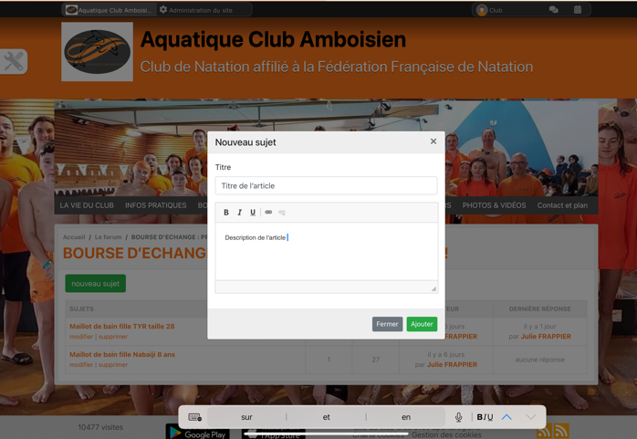
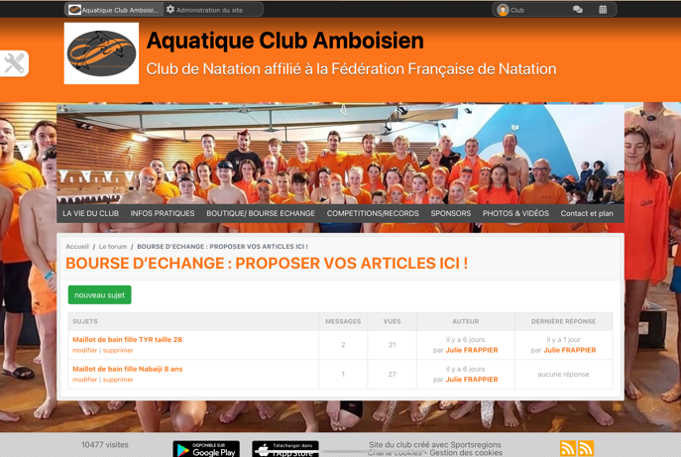
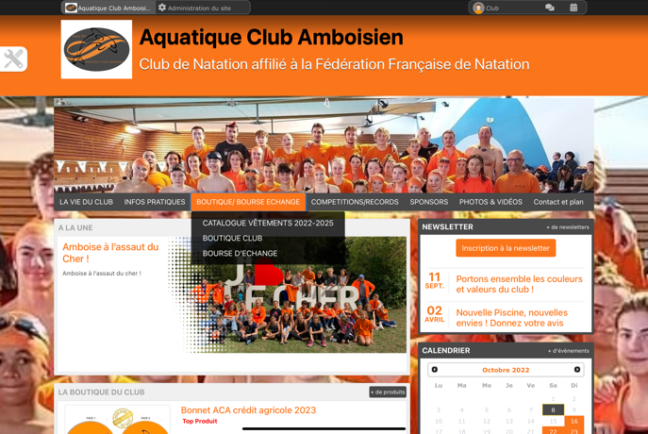
- Comment déposer un article ?
Renseigner le nom du produit dans titre puis le descriptif dans la zone de texte
Pour intégrer un lien cliquez sur le maillon de la chaîne
Puis ajouter
2- Cliquez sur proposer vos articles ici
- Cliquez sur bourse D’échange
3- Cliquez sur nouveau sujet

